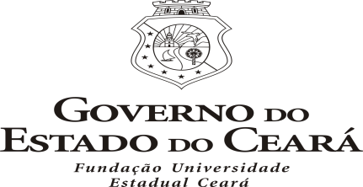

PORTARIA Nº 1596/2025

O PRESIDENTE DA FUNDAÇÃO UNIVERSIDADE ESTADUAL DO CEARÁ - FUNECE, no uso de suas atribuições legais, estatutárias e regimentais, com fundamento na Resolução nº 1503/2019-CONSU de 19/08/2019 e tendo em vista o que consta no Processo NUP 31032.005680/2025-71, RESOLVE DESIGNAR os docentes abaixo relacionados como representantes da FUNECE, junto ao Comitê Intersetorial de acompanhamento e construção coletiva das atividades - Programa Estadual de Combate à Desertificação e Mitigação aos Efeitos da Seca – PAE da Secretaria do Meio Ambiente e Mudança do Clima - SEMA, com carga horária de 02 (duas) horas semanais de trabalho no Plano de Atividade Docente - PAD, desde que não ultrapasse o limite do regime de trabalho, pelo período de 04/06/2025 a 04/06/2026, sem acréscimo de ônus para o erário estadual.
NOME | MATRÍCULA | REPRESENTANTE
Davi Rodrigues Rabelo | 3000592-9 | Titular
Erika Gomes Brito da Silva | 0069421-5 | Suplente
FUNDAÇÃO UNIVERSIDADE ESTADUAL DO CEARÁ- FUNECE, em Fortaleza, 09 de junho de 2025.
Prof.M.e. Hidelbrando dos Santos Soares
Presidente

